**江苏省仪征中学2024-2025学年度第二学期高一历史学科导学案**

**第10课 影响世界的工业革命**

**第1课时**

研制人：杨轻抒 审核人：赵帮群

班级： 姓名： 学号： 授课日期：2025.4.2

**【课标要求】**

通过了解工业革命带来的社会生产力的极大发展以及所引起的生产关系的深刻变化，理解工业革命对资本主义世界体系的形成及对人类社会生活的深远影响。

**【课前自主学习】**

一、工业革命的背景

|  |  |  |
| --- | --- | --- |
| 因素 | | 表现 |
| 政治保障 | | 英国“____________”后，国内政局稳定，政府积极鼓励经济发展 |
| 经济基础 | 内部 | 英国农业资本主义发展迅速，为工业发展提供了充裕的农产品、________________和国内市场 |
| 外部 | 殖民扩张促进了________________，获得了大量廉价的原材料和广阔的____________ |
| 技术积累 | | ______________发展水平较高，劳动分工细致，生产工具日趋专门化，工人的生产技术日益纯熟，为技术改革和机器发明提供了条件 |
| 科学基础 | | 17世纪中期，________已经成为欧洲的科学技术中心之一，很多科学家热心于生产技术的改进 |
| 市场扩大 | | 随着________________的扩大和需求的增长，手工生产的产品已不能满足需要，提高生产力成为当务之急 |

二、工业革命的进程

1.第一次工业革命(18世纪60年代至19世纪中期)

（1）进程

|  |  |
| --- | --- |
| 棉纺织业 | 通过________________、水力纺纱机、骡机、水力织布机等一系列发明创造，基本实现了机械化生产 |
| 工厂出现 | 1771年，______________在曼彻斯特开办了第一家水力纺纱厂，成为近代工厂的开端。采用机器生产的__________逐渐取代手工工场 |
| 动力革新 | 1782年________试制出“复动式蒸汽机”，1785年蒸汽机开始在棉纺织工厂使用，解决了生产动力受自然条件限制的问题 |
| 交通革命 | 动力技术的革新，催生了交通工具的革命，19世纪初，汽船、火车先后问世，人类进入“____________” |

（2）结果：19世纪中期，英国机器制造业实现了________。

（3）扩展：从18世纪后期到19世纪中期，工业革命从英国逐渐扩展到欧洲大陆和________，从大西洋两岸逐步深入内陆，形成持续不断的辐射效应。

2.第二次工业革命(19世纪中后期至20世纪初)

（1）条件

|  |  |
| --- | --- |
| 前提 | 19世纪中后期，欧美主要资本主义国家社会相对稳定，经济发展 |
| 条件 | ____________取得一系列突破性成果，新技术、新发明层出不穷 |

（2）成就

①电力技术的广泛开发和应用，人类进入“____________”。

②______________的创制和应用，汽车、飞机等新式快速交通工具应运而生。

③______________的兴起令人瞩目，石油化工业获得发展。

④通过新技术改造的旧产业部门焕发出新的活力。

（3）特点

①________________紧密结合，以及近代科学理论的指导，使第二次工业革命取得更多成果。

②几乎在主要资本主义国家同时发生，范围广、规模大、进展更迅速，英国、美国、德国、法国等都有重要的发明创造，其中________与________最为突出。

**【重难点化解】**

材料 早在1800年前，英国的矿山已经使用“铁路”（铁轨），马拉的货车，将煤运到运河或者海边。1829年，利用蒸汽机做动力的火车在新建成的铁路上行驶，达到令人印象深刻的时速16英里。当时，有铁路公司的董事们指出“用机车牵引比用马力牵引可节省经费百分之三十”。到1835年底，议会相继通过了五十四项各式各样的铁路条例。到19世纪中期，通车的铁路整整五千英里。此时的欧洲正处于建设铁路的时代。

——摘编自（英）克拉潘《现代英国经济史》等

根据材料并结合所学，指出英国工业革命时期铁路建设迅速发展的原因。

**【课后巩固练习】**完成高一历史学科作业

**【反思感悟】**

**江苏省仪征中学2024-2025学年度第二学期高一历史学科作业**

**第10课 影响世界的工业革命**

**第1课时**

研制人：杨丽娟 审核人：赵帮群

班级： 姓名： 学号： 日期：2025.4.2作业时长： 25分钟

**一、选择题**

1．下图是研究者根据相关史料绘制的英国农业工人和城市工人的日收入水平波动趋势图。对图史实价值分析正确的是

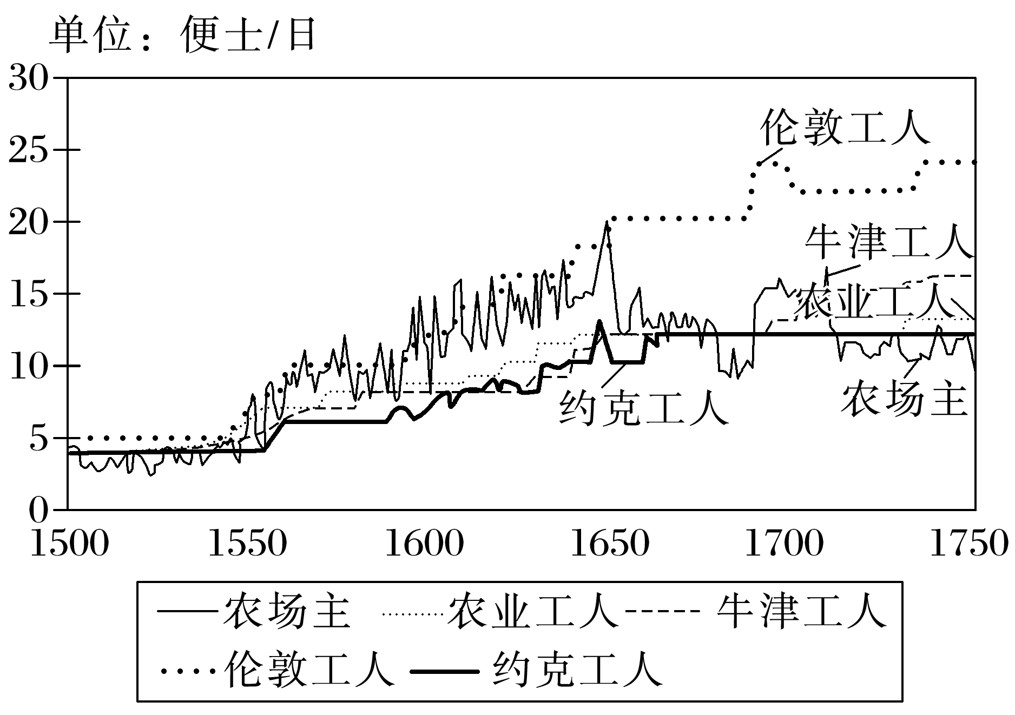A．可直接用于研究工业革命影响 B．经甄别后可用于研究圈地运动

C．属于一手史料，信息可信度高 D．属于二手史料，信息可信度低

2．“英国的社会结构不像欧洲大陆那样僵硬不变。没有因袭的社会风尚去阻挠拥有土地的士绅经营工业或做买卖；没有法律上的障碍去阻止一个工匠的社会地位上升。”此段材料表明工业革命最早从英国开始是因为

A．圈地运动改造了英国的传统农业 B．海外扩张奴隶贸易完成了资本积累

C．完成社会革命建立资产阶级政权 D．工场手工业时期技术和经验的积累

3．1．在16—17世纪的英国，各类新建的学校如雨后春笋般涌现出来。社会上流阶层出巨资聘请高级教员专门为自己（或子女）授课的现象已很常见，他们有很多最终进入大学接受高等教育；其他阶层成员接受中小学教育的机会也变得越来越多。这一现象说明当时英国

A．启蒙思想广泛传播 B．基础教育体系逐步得到完善

C．立宪政体基本确立 D．技术革命具有良好社会环境

4．17世纪中期,英国已经成为欧洲的科学技术中心之一,很多科学家关心社会对技术的需求,热心于生产技术的改进。由此可推知,英国

A.科学技术进步源于制度的创新 B.政治环境稳定推动了技术革新

C.技术进步源于社会的不断需求 D.政府积极支持和鼓励科技创新

5．有学者指出：“当经济史上的事件和人物还沉浸在昏暗中的时候，阿克莱特的名字就成为那些在昏暗中发出最灿烂光辉的名字之一。”阿克莱特的“最灿烂光辉”之处是

A．发明了蒸汽抽水机 B．推行标准化生产

C．创立了近代大工厂制度 D．创制水力织布机

6．19世纪中期以前，建筑物非常讲究艺术效果，建筑工程也多由艺术家来承担，此后建筑虽仍具有艺术和美学价值，但不再为艺术家所垄断，而逐步成为由工程师承担的工程学的一个组成部分。这一变化

A．表明工程学已经取代艺术学 B．标志着建筑与艺术实现分离

C．符合工业化城市建设的要求 D．说明了社会结构出现新变化

7．工业革命拓宽了人类改造和利用能量的范围。剑桥大学人口研究小组强调，工业革命使人类从利用有机能源跃进到使用无机能源的阶段。实现“跃进”的关键是

A．煤炭产量提高 B．蒸汽机的改良和推广

C．棉纺织业进步 D．内燃机的发明和应用

8．有历史学家在考察19世纪欧洲运输革命与工业革命的关系时指出∶“这种运输设施的开展，使先前未曾开发地区卷入世界经济活动内，更因其克服运输量、畜力、季节及移动速度等限制……工业革命成果得以扩大。”该史学家所说的“运输革命”最有可能是

A．铁路的兴起 B．汽车的量产

C．轮船的通航 D．运河的开通

**【★选做】**9.19世纪后半期逐步出现技术进步的制度化，更多的先进工业企业不再满足于接受技术创新并利用它们，而是通过精心的有计划的实验来追寻这种技术创新，科学盈利的真正神秘性在工业中的成长孕育已经达到了这样一种程度，以至于企业都开始资助基础研究和应用研究。上述材料意在强调

A．工业革命第一次更侧重轻工业领域第二次更侧重重工业领域

B．工业革命第一次侧重经验日积月累第二次侧重理论研发转化

C．第二次工业革命最突出的特点为科学与技术实现了紧密结合

D．第二次工业革命过程中有些资本主义国家实现交叉跨越发展

**【★选做】**10．如表是20世纪三个年份全球能源结构变化数据，造成煤与水力、石油、天然气等比例变化的动力因素是

|  |  |  |  |
| --- | --- | --- | --- |
| 年份  项目 | 1928 | 1950 | 1990 |
| 煤 | 75% | 50% | 30% |
| 水力 | 8% | 17% | 14% |
| 石油、天然气 | 17% | 30% | 50% |
| 其他 | 0 | 3% | 6% |

A．蒸汽机得到广泛应用 B．电动机的应用和普及

C．内燃机的大规模应用 D．新能源电池的发明应用

**二、非选择题**

**【★选做】**11．(12分）阅读材料，完成下列要求。

材料一　工业革命的新发明都会经历特定的一段研发周期，从青涩到成熟。正是有这些适用于不同领域、具有不同功用的新发明先后登场，工业革命才渐渐成为一个百花齐放的“苗圃”。这些新发明问世初期，都与英国独特的社会经济环境相匹配，待几经改良步入成熟阶段后，适用范围也会大幅扩展，在英国以外的任何地方就都可以大显神威了。正是经历了这样一种改良的过程，源于英国的工业革命才开始向欧洲大陆、北美以及世界其他地区扩散。这样一个由青涩到成熟的演变周期大约耗费了一个半世纪，待工业革命的成就扩散到世界各地之后，自然也就标志着“革命”的过程宣告结束。

——摘编自[英]罗伯特·艾伦《近代英国工业革命揭秘》

材料二　1871年后，德国工业化发展更加迅速。德国在教育和科研方面注重与生产实践相结合，重视发明创造。在世纪之交，德国已具备欧洲最先进的科研水平。同时，国家在科学技术领域的投资和对教育的大力投入也推动了专利的发明。在1870－1914年间，国家在这些领域的支出就增长了10倍，创办了许多大学和技术学院。这些学生在毕业后都走进了工业企业、研究机构和研发部门。与此同时，德国科学家们时刻关注着大西洋彼岸美国的发展，并注重学习创新美国的发展理念和生产方法。从1867－1914年，德国工业总量增长了8倍。在1913年，德国工业生产总量仅次于美国。

——摘编自杨鑫、徐继承《工业化时期德国经济发展的原因及其影响》

（1）根据材料一并结合所学知识，说明第一次工业革命中新发明的特点，并概括工业革命源于英国的原因。（8分）

（2）根据材料二并结合所学知识，概括19世纪末20世纪初德国工业化的特点。（4分）

**三、补充练习**

1．在蒸汽机发明后，产生了热力学。而在研究热力学理论时，人们又萌发了研制内燃机的设想，最终发明出效能更高的动力机器——内燃机。据此可知，内燃机的发明

A．主要依靠工人经验和实践 B．源于科学理论的推动

C．是科学家努力探索的结果 D．使人类摆脱了自然的限制

2．某历史学家认为“19世纪80年代,世界交通领域里的一场革命源于一种新动力的发明”。这里所说的“一种新动力的发明”是指

A.蒸汽机的发明和使用 B.电动机的发明和使用

C.发电机的发明和使用 D.内燃机的发明和使用

3．蒸汽动力在古埃及已得到应用,但仅仅用于开关庙宇大门。在英国,为了从矿井里抽水和转动机轮,急需一种新的动力,这导致一系列发明的诞生,最后人们研制出适宜大量生产的蒸汽机。这说明推动技术进步的关键因素是

A.技术的传承 B.经验的积累

C.社会的需求　 D.科学的发展

4．19世纪初的一则讣告中这样评价一位名人所研制的成果:“它为机械动力在未来创造奇迹打下了坚实的基础,将有助于报偿后代的劳动。”这里的“它”是指

A.蒸汽机 B.发动机

C.电动机 D.计算机

5.“(1870年以后)工业研究的实验室,装备着昂贵的仪器,配备着对指定问题进行系统研究的训练有素的科学家,它们取代了孤独的发明者的阁楼和作坊。”这段材料反映了第二次工业革命的主要特点是

A.发明者多是有经验的工人技师 B.在欧美国家同时发生

C.科学技术与生产紧密结合 D.电力能源的广泛使用